
Religión 2°.
Semana del 30 de junio.

Jesús fue un niño como tú.

Jesús También fue un niño como tú, jugó, bailó y ayudó a sus padres como lo haces tú. Jesús siempre fue un niño bueno y obediente, colaboraba con su Padre en las labores de carpintería y ayudaba a limpiar la casa a su mamá.
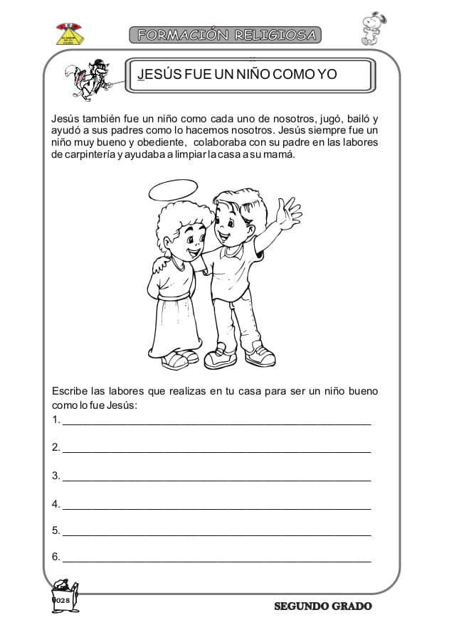
- Lee la información, pinta la lámina, responde las preguntas, pega la hoja en tu cuaderno.

No necesitas enviar la actividad.

